Министерство образования и науки Российской Федерации
Санкт-Петербургский Политехнический Университет Петра Великого
—
Институт компьютерных наук и кибербезопасности

ЛАБОРАТОРНАЯ РАБОТА

«Составление программы для машины Тьюринга»

по дисциплине «Математическая логика и теория алгоритмов»

Выполнил
студент гр. 5151003/40002 Михайлич М. И.

Проверил
ассистент Кириллов Р. Б.

Санкт-Петербург
2026

Цель работы
Вычисление значения двоичной функции f(x, y, z, t), заданной
многочленом Жегалкина с использованием машины Тьюринга.

ЗАДАЧИ
- Построить таблицу истинности заданной функции
- Построить BDD заданной функции
- На основе полученных данных составить граф работы машины Тьюринга.
- Провести эксперименты с полученной машиной

Ход работы
На рисунке 1 представлен бинарная диаграмма решений (BDD), которая является формой представления булевой функции от четырех переменных в виде направленного ациклического графа. Он может быть использован при построении программ для машины Тьюринга.

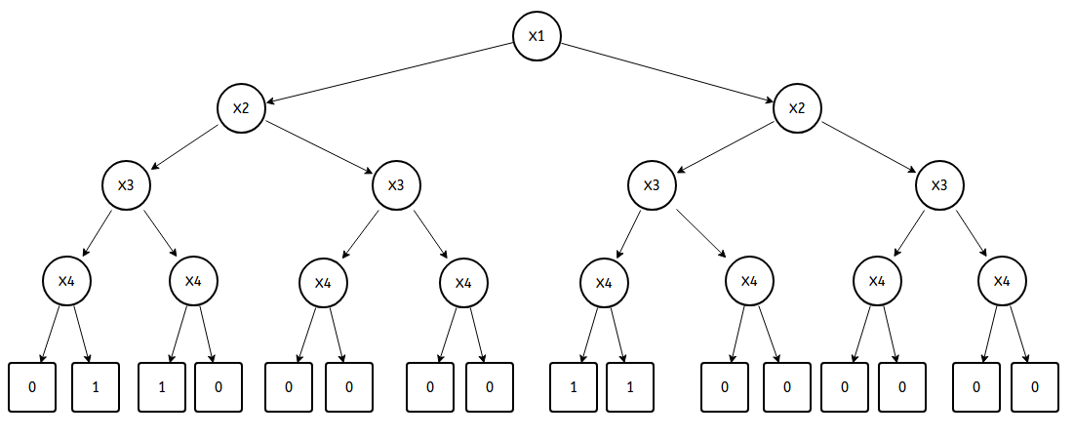
Рисунок 1 – BDD

В таблице 1 приведена таблица истинности функции от трех переменных.

Таблица 1 – Таблица истинности функции от трех переменных
x1 | x2 | x3 | x4 | f
0 | 0 | 0 | 0 | 0
0 | 0 | 0 | 1 | 1
0 | 0 | 1 | 0 | 1
0 | 0 | 1 | 1 | 0
0 | 1 | 0 | 0 | 0
0 | 1 | 0 | 1 | 0
0 | 1 | 1 | 0 | 0
0 | 1 | 1 | 1 | 0
1 | 0 | 0 | 0 | 1
1 | 0 | 0 | 1 | 1
1 | 0 | 1 | 0 | 0
1 | 0 | 1 | 1 | 0
1 | 1 | 0 | 0 | 0
1 | 1 | 0 | 1 | 0
1 | 1 | 1 | 0 | 0
1 | 1 | 1 | 1 | 0

На основе приведенной на рисунке 1 диаграммы был построен граф, описывающий программу для машины Тьюринга (рисунок 2).

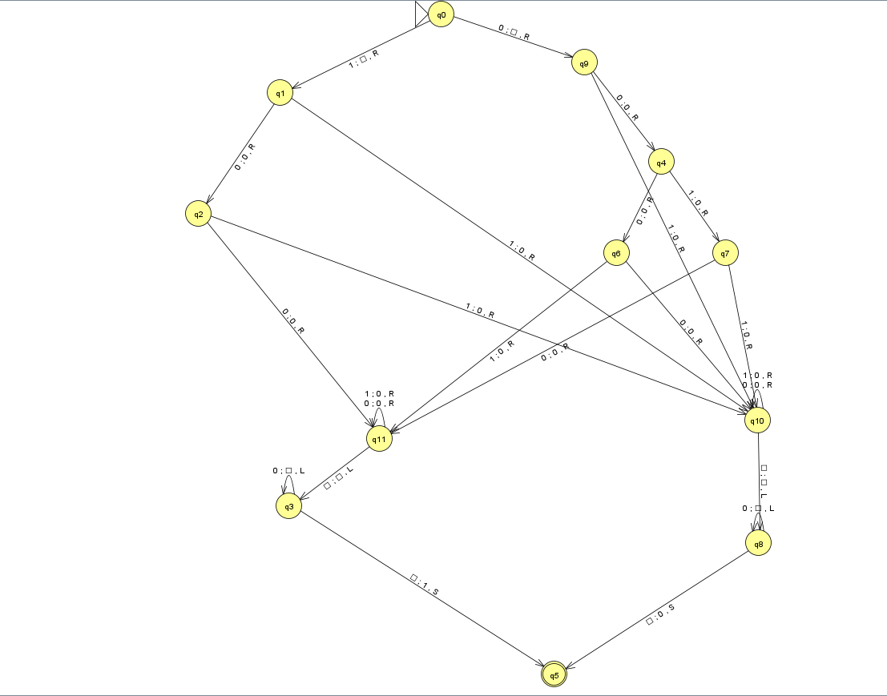
Рисунок 2 – Граф, описывающий программу для машины Тьюринга

Для проверки корректности работы составленной программы была проведена серия экспериментов с различными входными данными. Результаты представлены на рисунке 3.

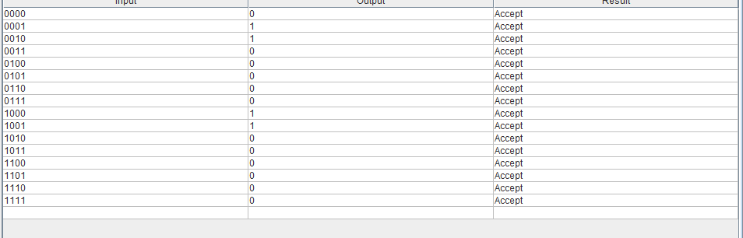
Рисунок 3 – Резултат работы разработанной машины Тьюринга

Выводы
В ходе выполнения лабораторной работы были получены навыки работы
с машиной Тьюринга, что позволяет производить вычисления выводов у различных булевых функций

